«Әлихан Бөкейхан гимназиясы» коммуналдық мемлекеттік мекемесі

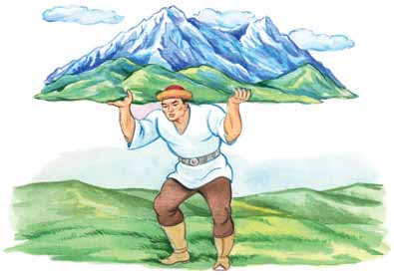

Қазақ ертегілері

Авторы:

4 «А» сынып оқушысы: Нурмагамбетов Ансар

Жоба жетекшісі: Мамай Ризабол

Теміртау қаласы 2023 жыл

**Түсінік хат**

Мектепте қазақ ертегілерін оқыту арқылы оқушылардың оқу сауаттылығы мен жазу сауаттылығын дұрыс қалыптастырып, тіл байлығын дамытамыз.

Қазақ халқымыздың ұлттық құндылығын сақтай отырып, тәрбие көзі бола білетін ертегілерді оқыту негізінде ұлтжанды тұлға, дүниетанымы кең болашақ жастарды тәрбиелеу үшін жасалған жұмыс. Ұлттық құндылығымызды бойына дарытатын, жаны ізгі, үлкенді сыйлап, кішіге үлгі болатын ақылды ұл-қыздарымызды тәрбиелеуге арқау болады. Оқушылар ертегіні оқи отырып, тіл байлығы артады, өз ойын еркін жеткізе біледі. Оқу сауаттылығы мен қатар сөздік қоры молайып, шығармашылық қабілеттерін арттырады.

Бұл ертегілер жинағы бастауыш сыныптың оқу бағдарламасын басшылыққа ала отырып жасалды. Осы көмекші құрал арқылы оқушылардың ақыл-ойы дамиды, сөз саптау шеберлігі артады. Берілген тақырыптар оқушыларды қызыға оқуға итермелейді. Ертегі кейіпкерлеріне ұқсағысы келеді, оқуға деген қызығушылығы оянады. Әдеби сөздік қоры көбейіп, ойланып жауап беруге, байланыстырып сөйлей білуге дағдыланады.

Бұл бастауыш сыныптарға арналған қызықты ертегілер жинағы, қазақтың білімді құштар жандарына арналады. Жас достар, ертегіні бірге оқып, ой-өрісімізді бірге дамытайық!

**Мазмұны**

1.Мақта қыз бен мысық .....................................................................................4

2.Ұр, тоқпақ .........................................................................................................7

3.Бір үзім нан.......................................................................................................9

4.Бай мен кедей .................................................................................................10

5.Тазша бала ......................................................................................................11

6.Толағай туралы аңыз .....................................................................................14

7.Құйыршық ......................................................................................................15

8.Толарсақ .........................................................................................................18

9.Құнти деген құнти .........................................................................................23

10.Бай мен диуана .............................................................................................25

11.Қарлығаш .....................................................................................................29

12.Алдаркөсе мен шықбермес Шығайбай ......................................................32

**Пайдаланған әдебиеттертізімі** ......................................................................35

**МАҚТА ҚЫЗ БЕН МЫСЫҚ**

Бұл екеуі дос болып жүреді. Мақта қыз үйін жинап жүріп, бір мейіз тауып алады да мысықты шақырады. Мысық, келмейді. Қыз:

— Келмесең келме! – деп, мейізді өзі жеп қояды. Жеп болған соң, мысық келіп:

— Неге шақырдың? – деп сұрайды. Мақта қыз айтпайды. Сонан соң мысық:

— Ендеше қатығыңды төгем! – дейді.

Мақта қыз:

— Мен құйрығыңды кесіп аламын! – дейді.

Мысық қатықты төгеді. Мақта қыз мысықтың құйрығын кесіп алады. Мысық:

— Апа, апа, құйрығымды берші! – дейді.

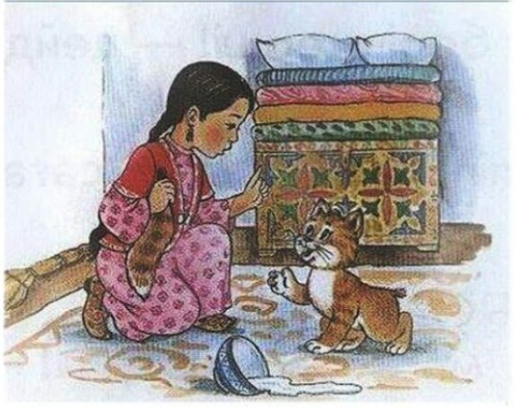

Мақта қыз:

— Менің қатығымды төле! – дейді. Мысық сиырға барады.

— Сиыр, маған қатық берші! – дейді.

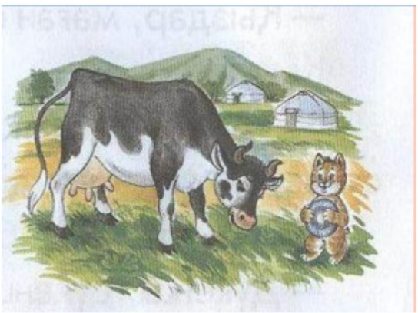

Сиыр:

— Менің қарным ашып тұр. Маған жапырақ әкеліп берші! – дейді.

Мысық ағашқа барып:

— Ағаш, ағаш, жапырағыңды берші! – дейді.

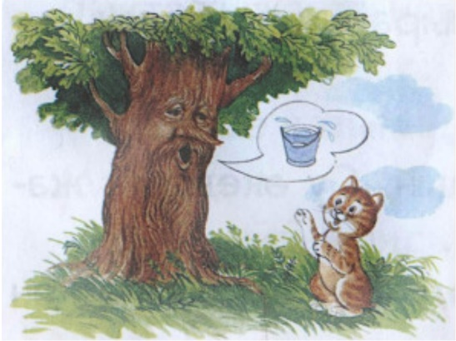

Ағаш:

— Мен шөлдеп тұрмын. Су әкелсең, жапырақ беремін, – дейді. Мысық суға бара жатса, су әкеле жатқан қыздарды көреді.

— Қыздар, қыздар, маған су беріңіздерші! – дейді.

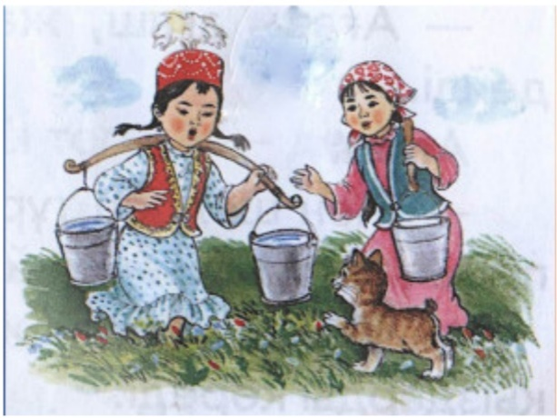

Қыздар оған:

— Бізге сағыз әкеліп берсең, біз саған су береміз, – дейді. Мысық дүкенге барады.

— Әй, дүкенші, маған сағыз берші! – дейді.

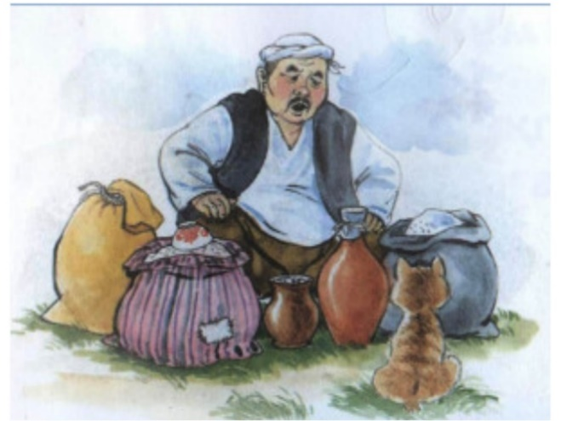

Дүкенші:

— Маған жұмыртқа бер, – дейді. Мысық тауыққа барады.

— Тауық, тауық, маған жұмыртқа берші! – дейді.

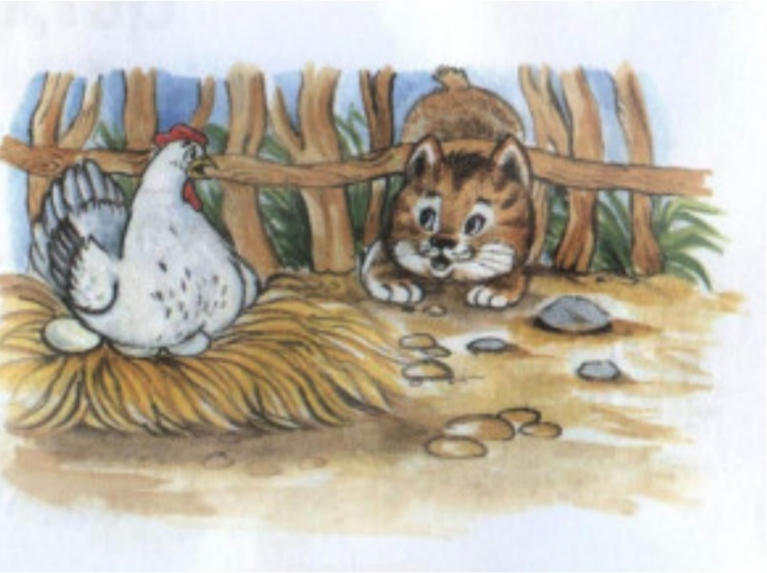

Тауықтар:

— Бізге дән әкеліп берсең, біз саған жұмыртқа береміз, – дейді.

Мысық: «Енді не қыламын?» – деп, бара жатса, бір ін қазып жатқан тышқанды көреді. Мысық тышқанды бас салады.

— Жаныңның барында айт! Үйіңде не бар? – дейді.

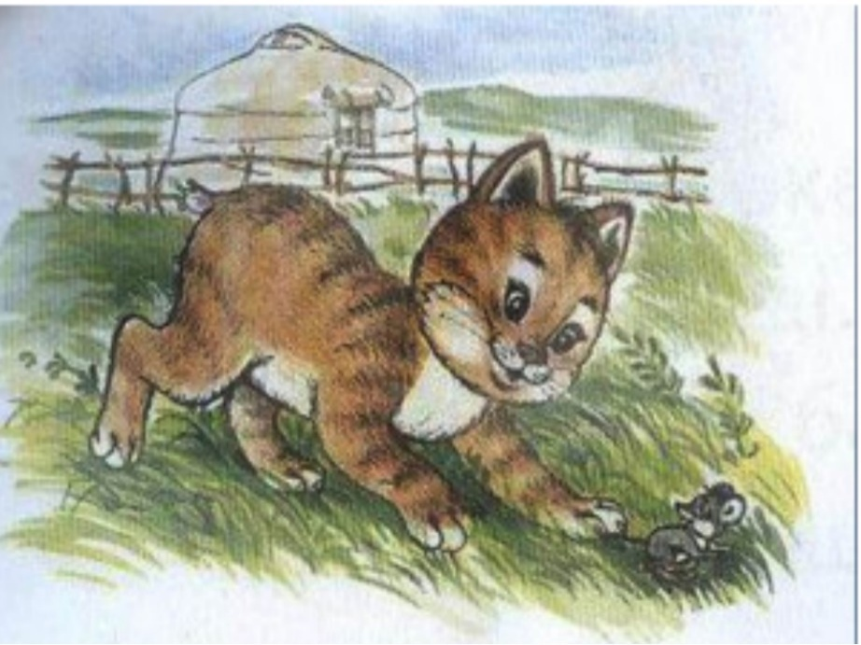

Тышқан қорыққанынан:

— Үйімде бір табақ тарым бар, – дейді.

Мысық:

— Маған бір уыс тары бер, – дейді.

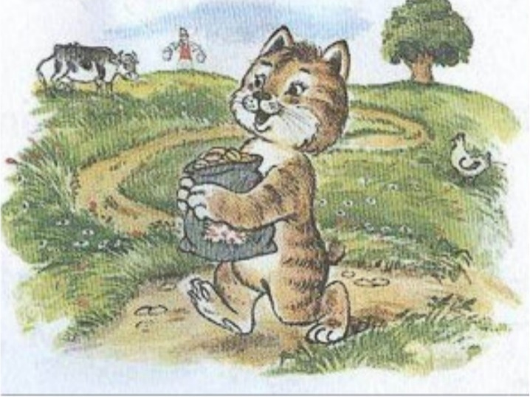

Тышқан үйіне барып, бір уыс тары әкеліп береді; мысық тарыны апарып тауыққа береді, тауық жұмыртқа береді; жұмыртқаны апарып дүкеншіге береді; дүкенші сағыз береді; сағызды апарып қыздарға береді, қыздар су береді; суды апарып ағашқа береді; ағаш жапырағын береді; жапырақты апарып сиырға береді, сиыр қатық береді; қатықты апарып Мақта қызға береді, Мақта қыз мысықтың құйрығын береді.

**ҰР, ТОҚПАҚ!**

Бұрынғы өткен заманда бір шал мен кемпір болыпты. Шал мен кемпір кедей болып, тұзақ құрып күнін көреді екен. Бір күні шал тұзағын келіп қараса, бір қаз түсіп қалыпты. Шал қазды тұзақтан босатып алып, бауыздайын десе, қаз шалға айтыпты:

– Сен мені босат! Менен не сұрасаң, соны бір жылдан кейін ал,– дейді.

Шал мақұл көріп, қазды босатып қоя береді. Үйіне келіп, жаңағыны айтса, кемпірі шалға ұрсады. Шал:

– Қой, сен түк білмейсің!– деп, сөзін тыңдамай, жүре береді.

Бір жыл өтеді. Шал қазға бармақшы болады. Жүре-жүре, бір жерге келсе, өңкей түйе жайылып жүр екен. Келіп, түйешіден:

– Бұл кімнің түйесі?–десе:

– Бұл Қазбайдың түйесі,– дейді.

«Бүл Қазбай – баяғы қаз екен»,– деп шал ойланып тұрып, жүріп кетеді. Бір жерге келіп:

– Бұл кімнің қойы? – деп, қойшыдан сұрайды.

Қойшы:

– Бұл Қазбайдың қойы,– дейді. Шал жаңағы қойшы баладан:

– Шырағым, Қазбайдың бұдан басқа несі бар?– дейді.

Бала шалға:

– Қазбайдың үш жақсы нәрсесі бар. Біреуі: «Піс, қазаным, піс!»–десе, әр түрлі тамақ пісіп шығады, енді біреуі: «Құс, есегім, құс!»–десе, есегі алтын құсады, тағы біреуі: «Ұр тоқпағым, ұр!»–десе, адамдарды ұра береді,– дейді.

– Мақұл,– деп шал жүріп кетеді.

Шал Қазбайдың аулына келеді. Қазбай шалды күтіп алады. Шал Қазбайдан «Піс қазанын» сұрайды. Қазбай сұрағанын береді.

Шал алып үйіне келе жатса, бір жерде асық ойнап жатқан балалар шалға:

– Ата, асқа түс!– дейді.

Шал асқа түседі. Үйге кіріп бара жатып, шал балаларға:

– Шырақтарым! «Піс, қазаным, піс!» демеңдер,– дейді.

Шал үйге кіріп кеткен соң, балалар тыңдасын ба: «Піс, қазаным, піс!»– деп, шулап қоя береді.

Сүйдегенде, әртүрлі тамақ пісіп, даяр болады. Балалар қазанды айырбастап, алып қалады.

Шал қазанды үйіне алып барып: «Піс, қазаным, піс!»– десе, еш нәрсе піспейді.

Шал қазанды алып, Қазбайдың үйіне қайта келеді. Қазбайға:

– Бұдан еш нәрсе шықпады,– дейді.

Қазбай қазанды алып:

«Піс, қазаным, піс!»– десе, еш нәрсе шықпайды.

Қазбай қазанның орнына шалға есекті беріп жібереді. Шал есекті алып үйіне қайтады. Жолда келе жатса, балалар шалға:

– Ата, асқа түсіңіз!– дейді.

Шал асты тастағысы келмей, есектен түседі. Үйге кіріп бара жатып, балаларға:

– Шырақтарым! «Құс, есегім, құс!» демеңдер,– дейді.

Балалар:

– Мақұл!– дейді.

Шал үйге кіріп кеткен соң-ақ, балалар: «Құс, есегім, құс»– десе, есек алтын құсады. Балалар есекті айырбастап, орнына басқа есек қояды.

Шал есекті алып үйіне кетеді. Кемпір:

– Қаздан барып алып келгенің осы ма?– дейді.

Шал есекке: «Құс, есегім, құс!»– десе, есек еш нәрсе құспайды. Шал есекті алып, Қазбайға тағы қайта келеді.

– Есек еш нәрсе құспайды,– дейді.

Қазбай есекті алып:

«Құс, есегім, құс!» десе, еш нәрсе құспайды.

Шалға Қазбай «Ұр тоқпағын» береді. Шал «Ұр тоқпақты» алып келе жатса, баяғы жерде тағы да балалар жүр екен.

Балалар шалға:

– Ата, асқа түс!– дейді. Шал үйге кіріп бара жатып:

– Шырақтарым! «Ұр, тоқпағым, ұр!» демеңдер,– дейді.

Шал үйге кіріп кеткен соң, дәндеген балалар: «Ұр, тоқпағым, ұр!»–дейді. Тоқпақ балалардың әрқайсысын ал кеп ұр! Ұрып жүр, ұрып жүр… Балалар тоқпаққа жалынады: «Ойбай, «Піс қазаныңды», «Құс есегіңді, берейік!»– дейді. Шал келе жатып, естіп қояды.

Шал келіп:

– «Піс қазанды», «Құс есекті» бересіңдер ме?– дейді.

Балалар:

– Мақұл! Әкеліп береміз!–дейді. Шал «Ұр тоқпақты қойғызады. Балалар «Піс қазанды», «Құс есекті» әкеліп береді. Шал «Піс қазанды», «Құс есекті», «Ұр тоқпақты» алып, үйіне келеді. Сөйтіп, мұратына жетеді.

**БІР ҮЗІМ НАН**

Баяғы бір заманда бай мен кедей көрші өмір сүріпті. Олардың араздығы сондай, бірін-бірі көргісі келмейді екен. Байдың үйі кең, әдемі болыпты. Іші толған – алтын мен күміс. Ал кедейдің үйі ағаштан жасалған, төбесін бұтамен жапқан қора екен. Алтын мен күміс түгілі, нанын әзер тауып жепті. Егін егіп, оны суарып, күтіп, орып, өз күнін өзі көріпті.  
   Бір жылы көктемде алапат, су тасқыны болады. Бай алтынын көтеріп ағаштың басына шығып кетеді. Ал кедей болса, бір көмеш нанын қойнына салып, ол да ағаштың басына көтеріледі. Су тасқыны он бес күнге созылады. Бір күні қарны ашқан бай кедейге:

-  Әй, кедей, сен мына бір кесек алтынды ал да, маған бір үзім нан бер, - дейді.

-  Жоқ, алтының өзіңе, нан бере алмаймын, - деп жауап береді кедей.  
    Екінші күні бай кедейден тағы да нан сұрайды.

-  Алтынымның жартысын берейін, - дейді ол бұл жолы.

-  Жоқ, бере алмаймын, - деп бұл жолы да кедей келіспейді.  
    Ақыры, аштан өліп бара жатқан соң шыдамай, бай бір үзім нанға барлық алтынын айырбастайтынын айтады. Кедей бәрібір көнбейді. Бойынан күші кеткен бай басы айналып, суға құлап кетеді. Ал, келесі күні су тоқтап, кедей ағаштың басынан түседі. Халықтың: «Алтын, күміс - тас екен, арпа, бидай – ас екен» дейтіні осыған орай айтылған екен.

**БАЙ МЕН КЕДЕЙ**

Қалада үш қаббаты зәулім үйде тұратын шіріген байлардың бірі ұлын ауылға апарып бір-екі апта боп қайтыпты. Өзінше кедейлердің өмірін көрсетпекші болыпты. Үйіне келгесін әкесі ұлынан сұрапты:

– Шағын саяхат ұнады ма?   
– Иә, әрине!   
– Кедейлер қалай тұратынын көрдің бе?   
– Әлбетте!   
– Ал, енді шағын саяхаттан не түйдің, не байқадың?

– Байқағаным, біздің үйде бір ит, ал оларда төртеу. Біздің хауызымыз баққа дейін ғана, ал олардың өзен-көлдерінің шеті-қиыры жоқ. Біздің аулада түнде мұхит асып келген шамдар жанып тұрады, ал олардың бақтарында жұлдыздар жарқырайды. Біздің аулада серуендеуге болатын жер шектеулі, қақпадан шығуға болмайды, оларда көз жетпес жазық дала бар. Біздің үй тұрған жер өлшеулі, олардың жері көкжиекпен таласып тұр. Біз тамақтың барлығын сатып аламыз, оларда азық-түліктің барлығы өздерінікі. Біздің үйді үлкен тас қоршап, қорғап тұр, оларды жан-жағынан достары қоршап жүреді. Әке біз расымен кедей екенбіз ғой?! Әкесі бұл жауаптарға аң-таң қалыпты.

**ТАЗША БАЛА**

Ертеде бір шал мен кемпір болыпты. Олардың үш баласы, бес ешкісі бар екен. Бір күні үлкен баласы басқа жерден пайда кәсіп қылуға талап етіп, өзіне тиген енші ешкісін сойып алып, етінен кемпір мен шалға бір түйір де берместен, арқалап кетіпті. Келе жатса, бір өнерші байдікіне келеді. Бұл байға өнер үйренуге ол жігіт жалданыпты. Өнерші бай бек қатты жауыз адам екен. Ол жалданған жігітті бір сандыққа салып қойып, аштан өлтіріпті. Үйінде қалған ортаншы баласы, бұ да өнер үйренбекке талап етіп, о да ағасының кеткен жолымен кетіп, о да өнерші байға келіп жалданыпты. Өнерші бай оны да ағасынша аштан өлтіріпті. Үшінші ұлы — Тазша бала, о да ағаларындай өзіне тиген енші ешкісін сойып алып, жарты етін әке-шешесіне беріп, олардан рұқсат алып, арқалап кетіпті.

Келе жатса, бір қора қойға ұшырапты. Бұл қора қойдың қойшысына жолығып сұраса, бұл қойлар өнерші байдікі екен. Ол Тазшадан сұрайды:

— Балам, қайда барасың? — деп.

Тазша бала жауап береді:

— Өнер үйренуге барамын, — деп.

Сонда шал тұрып айтады:

— Балам, бұл сөзіңді бөтен ешкімге айтпа, жатқа (бөтендерге) шыныңды айтпа деген, — деп.

Сонан соң, бала «шалдың бұл айтқаны рас екен» деп ойлап, өнерші байға барыпты. Байдың үйіне қонып, ертең жүрейін деп жатқанда, өнерші бай Тазшадан сұрайды:

— Балам, қайда барасың, жолың болсын? — деп.

Тазша бала жауап береді:

— Мен өзіңдей ер баласы жоққа еншілес бала боламын, — деп.

Сонда өнерші бай айтады:

— Балам, сен біздікіне қал, маған бала бол, біздің бір ақ құнан қойды сойып, той қылып, асық жілігін етімен өзің жеп той, мен өзім жолаушы барамын, — дейді де, өзі жолына кете береді.

Тазша бала:

— Хош әке, жақсы бол! — деп, үйінде қала беріпті.

Бұл өнерші байдың үйінде бір қызы бар екен. Бұл Тазша балаға айтады:

— Аға, сен асық жіліктен өзің жемей, керегенің басына іліп қой, сонда бір ақ тазы келіп, жілікке ұмтылар, сонда сен балтамен ол тазыны лақтырып өлтір, — деп.

Мұнан соң Тазша бала ақ құнан қойды сойып, той қылып, көршілерін шақырып, асық жілігін өзі жемей, қыздың айтқанын қылып, керегенің басына іліп қойғанда, айтканындай ақ тазы келіп, етті жілікке ұмтылғанда, Тазша балтамен жіберіп қалыпты. Бірақ балтасы тазыға тимей, ит қашып құтылып кетіпті.

Өнерші бай үйіне келген соң, Тазша баланың мұндай істерді істегенін біліп, қатты ашу етіп, «бұл итті аштан өлтірейін» деп сандыққа салып қойыпты. Бұл байдың бағанағы қызы, әкесі жоқта, сандығының түбін тесіп, тамақ беріп, Тазшаны тойдырып тұрыпты.

Бірнеше күндер өткен соң, Тазшаның өз әкесі балаларын іздеп шығып, өнерші байдікіне келіп сұрады:

— Бір Тазша деген балам бар еді, соны көрдіңіз бе? —деп.

Өнерші бай:

— Көргенім жоқ — деп жауап береді.

Бұлардың сөйлесіп тұрған сөздерін Тазша үйде, сандықта жатып есітіп жатыр еді. Бай әлгідей дегенде, Тазша:

— Әке, мен мұндамын! — деп сандық ішінен айқайлапты.

Даусынан баласын танып, байдың сандығынан шығарып алып, Тазша мен әкесі үйіне қайтыпты.

Тазша жолай әкесіне айтады:

— Әке, мен бір қара құнан қой болайын, мойныма жіп тағып, жетектеп барып базарға жақсы бағаға сат, бірақ жібіңді алып қал, — дейді.

Баласы сол жерде айтқанынша қара құнан қой болады, әкесі мойнына жіп тағып, базарға апарып сатып, ақшасын алып үйіне қайтады.

Ертеңіне баласы өз қалпына түсіп, әкесіне айтады:

— Әке, мен бір қара жорға ат болайын, мені базарға апарып сат, пұлымды ал, бірақ шылбырымды алып қал, — депті.

Баласы айтқанынша ат болып, әкесі базарға апарып сатып, шылбырын алып, үйіне кайтты.

Ертеңіне баласы, Тазша, тағы өз қалпына түсіп, үйіне келіп әкесіне айтады:

— Әке, мен бір жез бұйдалы нартайлақ болайын, сен мені базарға апарып сат та, пұлымды алып, бірақ бұйдамды алып қалып, үйге қайта бер, — деді.

Тазша айтқанынша тайлақ болып, әкесі базарға сатайын деп жетектеп келе жатса, алдынан баяғы өнерші бай шығыпты. Ол айтады:

— Маған мынау тайлағынды сат, — деп.

Тазшаның әкесі айтыпты:

— Тайлағым басы жүз тілла, — деп.

Сонда өнерші бай бұлардың айласын біліп, жаман оймен, тайлақты жүз тіллаға сатып алыпты да, үйіне жетектеп келіп, баяғы қызын шақырып алып, «мынау тайлақты ұстай тұр» депті де, өзі үйден пышақ алып, тайлақты бауыздайын деп, үйіне жүгіріп кетіпті. Қыз әкесінің жаман ниетін біліп, үйден бұ да пышақ алып шыққан екен, әкесі үйге кірген кезінде, тайлақтың бұйдасын пышақпен қиып жіберіп, босатып қоя беріпті.

Өнерші бай тұра салып, үйінен шығып, қашып бара жатқан тайлақты көріп қуыпты. Тазша сонда түлкі болып қашыпты, өнерші бай тазы болып қуыпты, өнерші бай жете берген кезде, Тазша түлкіден үйрек болып ұшыпты, бай онда қаршыға болып қуыпты. Біраздан соң, Тазша бала Торғай болып қашыпты, онда бай қырғи болып соңына түсіпті. Онан соң Тазша Торғай қалпында шаңыраққа ұшып келіп қонып отырғанда, бай — қырғи келіп таяна бергенде, Тазша қорқып, шүберек болып жерге түсіпті. Өнерші бай онда кісі болып, шүберекті қолына алайын дегенде, Тазша тары болып домалапты. Онда өнерші бай тауық болып шұқиын дегенде, Тазша мысық болыпты да, өнерші байдың желкесіне мініп алып тістеп, тырнап, зорлықпен өнерші байды өлтіріпті. Сөйтіп, оның қызын өзі алып, барша мұратына жетіп, зор бай болып дәурен етіпті.

**ТОЛАҒАЙ ТУРАЛЫ АҢЫЗ.**

Бұрынғы өткен заманда апайтөс Арқаның бел ортасында бір қауымды жұрт өмір сүріпті. Жағалары жайлауда, жандары рахатта тамаша ғұмыр кешіпті. Шұрайлы жерден қоныс алған, малға да, жанға да бай өлкенің тұрғындарының «Бізде барлығы да бар. Тек сол мал-жанды қорғайтын батырымыз болса екен», - деген бір ғана арманы болыпты.

Күндердің күнінде бір отбасында алтын айдарлы алып бала дүниеге келіп, ел-жұрты үлкен той жасайды. Сол бала жыл санап емес, күн санап ержете бастайды. Туған-туысқандары да көркейіп келе жатқан баланы өз атымен атамай, көз тимесін деп, Толағай атап кетеді.

Күндердің бір күнінде жерге бір тамшы жаңбыр жаумай, қуаңшылық тартып, ел күйзеліске ұшырайды. Халықтың басына түскен мұндай ауыртпалық Толағайды да қатты мазалапты. Сонан соң Толағай Дана деген қарт ақсақалға барып ақыл сұрапты.

Сонда қарт: «Қарағым, Толағай, біздің жеріміз жазық, бұлт үйіріліп тоқтайтын тауы жоқ. Жаңбырдың болмауы сол себептен», - дейді. Бұған Толағай: «Ата, сіз рұқсат етсеңіз, мен барып бір жерден тауды арқалап алып келсем болмай ма?» - деп тіл қатады.

Сонда қарт: «Шырағым, Толағай, еліңді ойлап егіліп тұрсың-ау! Тау арқалап әкелу оңай болмас, дегенмен, ондай талабың болса, оңтүстік өлкеде Алатау деп аталатын алып таулардың ақсақалы бар. Рұқсатты сонан сұрайсың», - деп батасын береді.

Сөйтіп, Толағай сапарға шығып, арада ай, жыл өткенде ақ басты Алатауға жетіпті. Ақсақалға «Ассалаумағалейкум!» деп сәлем беріп, өзінің талап-тілегін айтыпты. Маңғаз Алатау талапты ерге зор қошемет көрсетіп, етегінде орналасқан бала тауды Толағайға арқалатып қоя береді. Ол алғашқыда аяғын ширақ басқанымен, иығына түскен салмақ еңсесін езіп, бірте-бірте әлсірете бастайды. Арада көп уақыт өтеді. Арқасында тау, әлсіреген, қансыраған Толағай елінің шетіне іліге бере, тізесі бүгіліп құлап түседі де ұйқыға кетеді. Арқалаған тауы батыр жігіттің үстінен басып қалыпты. Сонан бері Толағай батыр күні бүгінге дейін тау астында ұйықтап жатыр екен, ал тау Толағай деп аталып кетіпті.

**ҚҰЙЫРШЫҚ**

Баяғы өткен заманда бір шал мен кемпір өмір сүріпті. Балалары болмапты. Мал дегенде, бес ешкі, бір қартайған қара нары ғана бар екен.

Бес ешкінің біреуі қашаған болыпты. Бір күні шал оны сауғызайын деп, қуаласа, оңайлықпен ұстатпайды. Діңкесі құрып, ыза болған шал:

— Әй, шешек келгір! – деп, құйрығынан шап беріп ұстай алыпты. Қаттырақ жұлқып қалса керек, құйрық үзіліп, қолында қалып қойыпты.

Ешкіден өшін алып, айызы қанған шал құйыршықты өзінің қара лашығының жабығына тыға салыпты.

Ешкілерді сауып болғаннан кейін, кемпір от жағып, сүт пісіреді. Піскен сүттен айран ұйытады да қазанның қаспағын қырып отырып:

— Көзі соқыр Құдай, тым құрыса осы қаспақты жейтін бір бала да бермедің-ау, – деп налиды.

Сол кезде жабықтан:

— Шешеке-ау, мен ше? Мен бар емеспін бе? – деген жіңішке дауыс естіледі.

— Сен болсаң, жей ғой, – дейді, кемпір сенер-сенбесін білмей. Құйыршық жабықтан шығып, секіріп жерге түседі де табаққа салған қаспақты алдына алып, жей бастайды.

Осылайша Құйыршық шал мен кемпірге бала болады. Ол кезде тұрғын ел ас-тұзын қиырдан түйеге артып әкеледі екен. Бір күні ауыл адамдары тұзға баруға әзірленеді. Сонда шал отырып:

— Басқалар сияқты тұзға жұмсайтын балам да жоқ, – деп уайымдайды. Шалдың мұңын естіп:

— Ата, мен ше? Мен бар емеспін бе? Мені жұмсаңыз, – дейді Құйыршық.

— Қарағым-ау, сен қайтіп әкелесің? Қара нардың басына қалай ие боласың?

— Құлағының екі ортасына отырып аламын, – дейді.

— Ендеше бара ғой, – деп жұмсайды шал.

Құйыршық елмен бірге тұзға кетеді. Тұздарын алып, қайтып келе жатқанда, жолда нөсерлетіп күн жауады. Жолаушылар шапандарын, шекпендерін, сулықтарын бүркеніп, қос тігіп паналайды. Ал Құйыршық болса, бір түп түйеқарынның астына кіріп кетеді де қисайып жатып, ұйқтап қалады.

Қара нар оттап тұрып, Құйыршықты түйеқарынмен қоса асап қояды. Тұзшылар іздеп-іздеп таба алмай, қара нарды жетелеп ауылға келеді. Шал мен кемпір қуанып, жүгіріп алдынан шықса, қара нар өзі келіп тұр. Құйыршық жоқ.

— Құдай-ау, тым құрыса, бізге енді бармақтай Құйыршықты да қимадың ба? – деп, кемпір жылап жібереді.

Мұны естіп Құйыршық:

— Апа, жылама, мен мұндамын! Қара нардың ішіндемін! – деп, айқайлайды.Шал жығып салып, қара нарды сояды. Қан-жынын жардың астына апарып төгіп тастайды. Талықсып, шала-жансар Құйыршық соның ішінде кете барады.

Сөйтіп, Құйыршық есін жиып, шал мен кемпірді қайтадан іздеп тапқанша, бір аш қасқыр келіп, қан мен жынды асап-асап жеп қояды. Құйыршық әлгі қан-жынмен араласып, қасқырдың қарнына барып түседі.

Бұдан кейін тағы да дала кезіп, көзі қарауытқан аш қасқыр бір күні жайылып жүрген қалың қойды көреді. Ақырын бұқпантайлап барып, енді шабайын дегенде, қасқырдың қарнында жатқан Құйыршық:

— Аттан, аттан! Қойға қасқыр шапты, қойға қасқыр шапты! – деп ышқына айқай салады. Мұны естіген қойшы қасқырды тұра кеп қуады. Айдалаға айдап тастайды.

Осыдан кейін қасқыр қойға шаба алмай, аштықтан қарны шұрылдап, аштан өлуге таяйды.

Бір күні титықтап келе жатқан қасқыр сумаңдаған түлкіге кездеседі.

— Түке, тоқтай тұршы, – деп, тоқтатып алады да осылай да осылай деп сырын айтады. — Ішіме кіріп алған бір пәленің кесірінен аштан өлетін болдым. Одан қалай құтыламын? Ақылыңды айтшы, – деп, зар жылайды.

Сонда түлкі ойланып тұрып:

— Мұның емі мынау: әбден пора-пора терлегеніңше, ойдан қырға жүгіре бер. Содан кейін тақыр мұздың үстіне бауырыңды төсеп жата қал, – дейді білгірсініп. — Сонда ішіңдегі пәледен құлан таза айығып шыға келесің.

Басқа айласы жоқ қасқыр әлгі түлкінің айтқанын істейді. Ой-қырды шапқылап, терлеп келіп, тақыр мұзға бауырын төсеп жата қалады. Сақылдаған сары аяз екен. Сол заматта-ақ қасқырдың бауыр жүні жабысып, қатады да қалады. Мұз үстінде тарбиып жатқан қасқырды сол маңнан өтіп бара жатқан бір жолаушы көріп, соғып алады.

Жолаушы қасқырдың терісін сыдырып жатқанда, Құйыршық лып етіп, оның кісесіне кіріп кетеді. Кеш бата жолаушы бір ауылға келіп қонуға рұқсат сұрайды. Шеткі бір қараша үйдің тұсына тоқтап:

— Кім бар, ей, құдайы қонақпын! – деп дауыстайды.

— Нешеусіңдер? – деп сұрайды үй иесі.

— Жалғызбын, – дейді жолаушы.

Сол кезде:

— Жоқ, бұл өтірік айтады, біз екеуміз, – деп, қосарлана дауыстайды Құйыршық.

Жолаушы аң-таң болып, жан-жағына қараса, ешкім көрінбейді. Сол аралықта үй иесі тысқа шығады. Оны көре салып Құйыршық:

— Ата! Ататайым! – деп, секіріп барып, шалдың мойнына асыла кетеді.

Құйыршықтың даусын естіп, үйден кемпір де жүгіріп шығады.

— Кішкентайым менің! Бармысың? – деп, Құйыршықты аймалап бауырына басады.

Сөйтіп, Құйыршық өзінің сүйікті ата-анасымен осылайша қайтадан табысқан екен.

**ТОЛАРСАҚ**  
Баяғыда Қаһар деген хан болыпты. Дүниеге көзі тоймайтын ашқарақ, адамға жаны ашымайтын қанішер жауыз екен.Ханның Шомбал ноян деген күшіне даңғойлығы сай ызақор, морт мінезді қолбасысы болыпты.

Қаһар хан кезекті жорықтарынын бірінде женіске жетіп, ұлан-асыр той жасапты. Сол замандағы елдің ғұрып-әдеті бойынша мұндай ұлан-асыр тойда өнерпаздар елдің ерлерін, айбынды батырларын, жақсы кісілерін мадақтап өлең айтып, би билейді екен. Әлгі төйда елдің жақсы кісілерін мақтап өлең айтқан Тулақ жырау Толарсак деген жас жігіттің мергендігін, мейірімділігін, жомарттығын, мәрттігін, ерлігін дәріптеп жырлайды.

Бұрынғы тойларда өз аты ғана аталып жүрген Шомбал Тулақ жыраудың бұл сөзіне ыза болады.

— Тоқтат! Жетер зарлауық! – деп ақырады ол.

Той-думан ортасындағы тұғырда санқылдап отырған қырандай Тулақ жырау жыр нөсерін бұрынғыдан бетер төпелейді:

Батыр да батыр, батыр көп,

Шоқпары бар, күші бар.

Сол жігітті айт батыр деп,

Ел сүйсінер ісі бар,

Қазанбұзар, үй тентек,

Кімге тірек болар жар.

Даңғаза, даңғой, құр селтек,

Болар ма батыр іші тар.

Сыпайы болса, сыйымды,

Сыйласа кепті, жиынды,

Батыр деп соны біледі ел,

Ондай ердін тілегі — ел...

Ашу кернеген Шомбал ноян ұртын шайнап, аш бұрадай шабынады. Сол бетімен Қаһар ханға барып, той-жиынын тараттырады. Қолшокпары Шомбалдын сөзін жерге тастасын ба, хан дереу Толарсақты шақыртады.

Хан шабарманы келсе, Толарсақ қарт әкесі Тобышаққа ұсақтап ет турап, мипалау жасап беріп отыр екен. Тепсіне келген шабарман аптыға сөйлеп, Хан жарлығын жариялайды.

— Хан иемнің жарлығы, бір алланың құдыреті! Толарсақ, итке кемік болар жерің келді, иманынды айта бергейсің! – дейді.

— Хан жарлығына қарсылық жоқ. Бірақ мына қарт әкемнің тамағын беріп, төсегін жайлап салған соң барамын. Хан иеге солай деп айт.

Қанша зарласа да әкесінің тамағын беріп, төсегін жайламай, Толарсақтың келмейтініне көзі жеткен шабарман ханға келіп, Толарсақтың жауабын жеткізеді. Хан одан бетер ашуланады.

Біраздан сон Толарсақ келіп, хан алдына тағзым етеді де:

— Алдияр тақсыр, жетпіске келген қарт әкеме тамақ беріп, төсегін саламын деп кешіккенімді кешірініз. Әміріңізге құлдык! – дейді.

— Әкеңе қандай тамақ бересің? – деп, мысқылдай сұрайды хан.

— Мипалау жасап, жіліктердің майын шағып беремін. Ол кісі өте кәрі еді, тақсыр, жылы-жұмсақтан баскаға тісі өтпейді.

Хан касында отырған молдаға қарап:

—«Кәрісі бардың пәлесі бар» дегенім осы. Әкежанды жігіт, қазір бар дағы сол әкенді өз қолыңмен өлтір. Сөйтіп құтыл ол пәледен! Молда, сен жаз: Менің ұлы жарлығым бойынша алпыс жастан бір күн асқан кәрілердің түгел басы алынсын! Бұл жарлықты хан жендеггері орындасын! – дейді.

Хан жарлығына қарсы тұрар хал жоқ. Ел-жұрт жендеттердің қолында өлімге кетіп бара жаткан ата-аналарымен қош айтысып, жылап-сықтап жатады.

— Е, балам,мен асарымды асадым, жасарымды жасадым. ¥л өсірдім, қыз өсірдім. Жастық шағым жайсыз өтсе де, сендерге разымын. Мен үшін бейнет көрмендер. Бер мені хан жендетінін қолына, – дейді Тобышақ қарт.

— Жоқ, әке! Жастық шағыңыздың ен қызық кезін бізге, балаларынызға арнадыңыз! Бала үшін қандай қиындыққа болса да шыдадыныз! Сондай ғана ата-ананы қартайған кезде күту, ардақтап ұстау-ұрпақтың парызы. Мен сіз үшін, өзімнің ата-анам үшін нендей қиындық көрсем де бейілмін.

Бұл сез шын ықылас, берік серті еді. Қарт әкені ешкімге сездірмей, жасырып сақтау, тамақ, киімінің бабын тауып күту күн асқан сайын қиындай түседі. Ай өтеді, жыл өтеді. Бір күндері озбыр хан тағы да обығады. Ол Кердала деген шөлде, Құлантау деген таудың үнгірінде ат басындай кесек алтын бар деген лақап сөзді естиді. Содан кейін жаны тыныштық таппайды. Сол Кердалаға барып, Кұлантаудағы кесек алтынды алмақ болып аттанады.

Айлар етіп, жылға жақындағанда Кердала жазығының шетіне ілігеді. Шілде. Кұмды боран. Сусыз шөл. Ат болдырады, азық таусылады. Адамдар мен мал шөлден қырыла бастайды. Қанша құдық қазғанмен, ауыз шаюға су шықпайды. Қалың топ қойша маңырап, қозыдай шулайды. Жер қайысқан қалың кол ажалдың ауызына түскен ақ қайрандай топырлап, жер соғады.

— Балам, бұл неғылған шу, кандай заман болды? – деп сұрайды Тобышақ қарт сандықтың ауызындағы кұлыптың тесігінен сығалап, сыбырлай сөйлеп, Толарсақтың қасына келгенін сезген соң.

— Әке, апат болды. Кердаланың шөлінен адам да, мал да сусап қырылып жатыр. Қазған құдықтан да су шықпайды. Алып келе жатқан ауыз су таусылды.

— Саспа, балам! Қайратынды жина, менің айтқанымды тында. Қосыңа бар да, барлық сиырды босатып жібер, соңынан ере бер. Сиыр шұбап барып, бір жерге тоқтайды. Мұрындарын шүйіріп, кездерін алартады да, жерді иіскелеп жата-жата кетеді. Сол жерді казсаң, су шығады.

Толарсақ әкесінің сөзін ұғып алады да, сандықты ашып, ең соңғы бір кұты суды қасына қояды.

— Шөл басып жата беріңіз.

— Балам, жер қазасың, шөлдейсің, суды өзің ала кет. Ең болмаса тына-тына жұтып, сусынынды қандырып ал, – деген әке сөзіне:

— Мен суды өзім қазып шығарып ішем ғой, әке, – дейді де, сапарға аттанады. Батар күннің астындағы қызғылт-қоныр көлеңкеге қарай шұбаған сиыр бір шоғыр кұм сағыздың түбін иіскеп, өкіріп - бақырып үйіріледі де қалады.

Толарсақ сол жерден құдық қазады. Суы мол, тастай суык әрі тұщы. Елдің де, малдың да шөлі қанады. Ата сыйлап, оның ақылын тыңдаған бала мал мен жанды ажалдан құтқарады.

Кердалада сусындап, күйленіп алған хан қосыны Құлантауға жетеді. Обығып келген озбыр хан ат басындай алтынды кесегімен құшақтағанша асығады. Үңгірдің ауызына келеді. Ауызы тар, іш жағы кең, түбі терең, үңірейген караңғы үңгір тасты да талғамай жұта салатын аждаһаның көмейі секілді.

Ханнын әмірі бойынша он жігітті ертіп, үңгірді бойлап Шомбал кетеді. Біраздан соң дауыс та, сыбыс та естілмейді. Тағы он адам, одан кейін он алты адам кетеді. Бірақ ешкім қайтпайды. Хан адамдарды арты-артынан айдап жібере береді, жібере береді. Үңгірге кіргендердін бірде-бірі қайта оралмайды.

— Балам, бұл неғылған шу, қандай заман болды? – деп, тағы да сыбырлап сұрайды Тобышак сандық ішінде жатып.

— Әке, апатқа ұшырадық. Құлантаудың үңгіріне кірген адамдар әлі қайтпай жатыр. Кезек маған да таяп қалды. Сіздің тамағыңызды сайлап берейін деп келдім. Кім біледі, мені қайта көре аласыз ба, жоқ па, тойып алыңыз, – дейді де, Толарсақ әкесіне жылы- жұмсақ ұсынады.

— Балам, – дейді сонда Тобышак,— саспа! Мені тыңда. Тілімді алсаң – өлмейсің. Ол үңғірдің түбі терең әрі қараңғы. Іші толған кісі жейтін құмырсқа. Олардың үлкендігі иттей. Барған адамдарды солар жеп жатыр. Сен ер-тұрманынды, киім-кешегінді қара маймен майлап ал. Оның иісіне құмырсқалар жоламайды. Астыңа қулық құлындаған құлынды бие мін. Құлынын үңгірдің аузына байлап кет. Ат басындай алтын өзінің жарығымен көрініп тұрады. Соны ал да, биенің басын бос қой да, тебіне бер. Бие сені адастырмайды. Тұп-тура өзінің кұлыны тұрған жерге алып келеді.

Әке сөзін ұғып алады да, Толарсақ Құлантаудың үңгіріне кетуге ыңғайланады.

— Ал, мен кетейін, әке!..

— Жолын болсын, балам! Мына тамақтан бір күндік азық ала кет.

— Жоқ, әке. Мен азық алмаймын, сіз жеңіз. Карныңыз ашып қалмасын. «Қарт адамның арқауы – азық» деуші еді әжем.

— Алтынды алмай, оралмайсың! – деп бұйырады Каһар хан.

Толарсақ әкесінің айтқаны бойынша әзірленеді де, үңгірге беттейді. Жиналған топыр үңгірге кірген адамдардың қайтып келуінен күдер үзсе де: «Кешегі көзіміз көрген Төбышақтың жалғызы еді, тоса тұрайық, тілеуін тілейік», – деп, Толарсақты тосады.

Күн бата үңгірдің ауызыңда байлаулы тұрған құлын ышқына кісінеп жібереді. Сол кезде үңгірдің түбінен биенің кісінеген дауысы естіледі. Жұрт қуанысып, үміттене бастайды. Әлден уақытта үнгірден Толарсақ аман-есен шыға келеді де, алдындағы ат басындай алтынды Қаһар ханның алдына тастай салады. Хан ес-түсі шыға алтынды құшақтап ботадай боздайды.

— Уа, менің ең сүйікті батырым! Елді, малды шөлден құтқардың, өлімнен арашаладың. Ажал тұнған шыңыраудың түбіне түсіп, ат басындай алтынды алып шықтың. Ал менен тілеген, сұрағаныңды. Не тілесең де беремін!.. – дейді әбден қуанған хан.

— Мархабатыңызға құлдық, тақсыр. Менің сұрайтыным: жетпіс бір жасқа келген әкемді тірі қалдырсаңыз екен.

— Әкең өлтірілмеп пе еді?..

— Әкем тірі. Елді шөлден кұткарған, мені ажалдан қаққан, ат басындай алтынды алудың жолын тапқан сөл кісі еді.

Қаһар хан ақылға келіп, сол күннен бастап қарт кісілерді өлтіріндер деген жарлығын күшінен қалдырады да, адамдар қамсыз өмір сүре бастайды.

**ҚҰНТИ ДЕГЕН ҚҰНТИ**

Ертеде бір тақыр кедей болыпты. Кедей болғанымен өнерлі, тапқыр адам екен. Өнерінің ішінде атбегілік, құсбегілік, саятшылық та бар екен.

Қолына бірегей жүйрік ат ұстапты. Сол жел жетпес жүйріктерді ел ішін аралап жүріп өзі сынап тауып, өзі мәпелеп баптапты.

Жігіт жаз шыққан кезде байларға жалданып, мал тауып, жұмыс істейді. Қыста жапан далада, сай-сайда, орман мен тау ішін сүзіп жүріп қасқыр, елік қуып, қарсақ пен түлкі қағыпты. Суыр, қоян аулап, тиын мен күзен алып кәсіп етіпті.

Күндердің күнінде басқа елдің баукеспе бес ұрысы осы жігіттің жел жетпес жүйрігін естиді. Олар қалай ебін тауып, сол жүйрікті қолға түсірудін амалын ойласады. Бірақ тақымына басқан жалғыз атын жігіт көз алдынан таса етпейді.

Ұрылар күндіз-түні торыса да жүйріқ атты қолдарына түсіре алмайды. Амалы таусылып, мысы құрыған ұрылар жігітке өшігіп, ерегіседі.

Сөйтіп, жігіттің аң аулап, дала кезетін кезін андиды. Ақыр аяғында қарақшылар ізін анднды. Иек артпадан кезектесе, ұтылай қуып, абайсызда ұрып жығып, атын олжалап кетпек болады.

Қыстың қиыршық қары борап, қызыл шұнақ аязы шандатып тұрады. Тоқал ешкі мүйізіндей Едірей дейтін төбелердің ішінен жүйрік ат мінген жігітті ұрылардың көзі шалады. Айтылған уәделері, байласқан сөздері бойынша Едірейдің иек артпа кезеңінен бесеуі кезек-кезек ұтылап ізін бағып, жігітті өз еліне беттетпей, бірінен соң бірі қуа береді, қуа береді.

Жігіт андыған жаулардың астындағы атын алмай қоймайтынын біледі. Жасанған адамдарға жалғыз өзі көзсіздікпен қарсы тұра да алмайды. Аттың жалы, қылыштың жұзіндей қысталаң жерде жұрт есінде, ел аузында, бала санасында қаларлық бір сөз айтып қалуды ойлайды. Сонда ол қары бораған құба төбелерді айнала шауып жүріп: «Құнти кедей, Құнти! Құнти, кедей, құнти!» деп айқайлап қашады. Ұрылар жабылып жүріп, жігітті сойылға жығады да, жүйрік атын олжалап кетеді...

Жаз шығып, жайлауда ет жеп, қымыз ішіп еліріп отырғандарында ұрылар өздері ұрып кеткен жігітті мазақ етіп күліседі.

— Сол жігіттің, тегінде,акыл-есі дұрыс па өзі?..

— Иә, өзі мертігіп, атынан айырылатынымен ісі жоқ, «Құнти, кедей, құнти!» деп, беталды айқайлай бергені несі?..

Қарақшылардың бұл сөзі ауыл балаларының құлағына шалынады да, олар бірін-бірі қуалап, алысып ойнағанда, құшақтағаны: «Құнти, кедей, кұнти!» деп зымырайды. Қуалағаны: «Құнтиды ұста!» деп жүгіреді. Балалар бұл сөзді ұмытпай қысы-жазы ойнағанда айтып жүреді.

Арада жыл өтеді. Жігіттің жарақаты жазылып, ел жинайды. Жүйрік атынан айырылғанына қатты күйінеді. Ақыры намысы қозып, жаяу ел аралайды. Табанын тоздырып жүріп сұрау салады.Бірақ ешбір сыбыс, хабар біле алмайды. Ұры-қарысы көп дейтін алыстағы бөтен елдің ішін шарлайды.

Күндердің күнінде жылқысы көп, желісі ұзын бір ауылдың ту сыртында ойнап жүрген бір топ балаға кезігеді. Байқап тұрса, балалардың қуғаны да, кашқаны да: «Құнти, кедей, құнти!» деп жүгіріседі. Жігіт сол арада балалардан бұл ауыл кімнің ауылы екенін, әлгі сөздің қайдан шыққанын және осындағы елдің өте әділ, сөз қадірін білетін ақсақалының кім екенін сұрап, жай-жапсарды біліп алады.

Содан кейін жасы сексеннен асқан Отарбай деген ауыл ақсақалына барып сәлем береді де, өзінің басынан кешірген оқиғаны айтады. Төрінен гөрі көрі жуық ақсақалдан тендік, әділдік тілейді.

Отарбай ойланып, толғанады. Әрі кедей жалғыз жігітті аяйды. Әрі істің анығына, жігіт сөзінің растығына көзі жетіп, көңілі сезеді.

Сөйтіп, бес ұрыны шакыртып алады да:

— Адам өлсе де, сөз өлмейді, – дейді Отарбай қарт, — Мал жоғалса да, сөз жоғалмайды.Қашан да арам жеңіледі, адал жеңеді. Адамға адалдық, әділдік керек. Жас бала үйренбесе өтірік айтпайды. Олар үлкендерден естігенін айтып, ылғи да көргенін істейді. Балалы үйдің ұрлығы жатпайды. Мына жігіттің табан ақы, мандай терімен тапқан жалғыз атын қазір өзіне кайтарындар. Ақылды жігіт пен жақсы аттын айыбы үшін бесеуің бес бесті мойнына қосак, соңына тіркеу етіп беріңдер!..

Мойындарына су кетіп, бұлтара алмаған қарақшылар:

— Сөз тапқанға қолқа жоқ, қылша мойнымыз мұнша! –дейді.

— Атың да, айыбың да дайын. «Кұнти, кедей, құнти!» деген сөзді текке айтпаған екенсің. Оны енді білдік...

Сөйтіп, кедей жігіт бір атына бес бесті ат қосып алып, еліне қайтқан екен.

**БАЙ МЕН ДИУАНА**

Баяғыда бір бай мен кедей болыпты. Кедейдің бір баласы бар екен. Ал байдың үш әйелі болса да, баласы жоқ екен. Жарлының үйі үнемі көңілді болады, күндіз-түні ойын, күлкі үзілмейді...

         Бір күні бай да, жарлы да намазға барыпты. Бара жатып бай жарлыға: «Сендер күнде үй ішіңмен шулап жатасыңдар, өздерің тамақтарыңды таба алмай жүріп, сендерге ойын-күлкі не керек?» – депті. Сонда жарлы: «Бай, сіз білмеген екенсіз, біздің бір алтын сақамыз бар, соны біресе қатыным иіреді, біресе өзім иіремін, соған күлеміз де жатамыз депті. Сонан бай үйіне келіп, алтыннан сақа соқтырып алып, үш қатынымен кезек-кезек сақа иіреді, оған ешкім де күлмейді. Ертеңіне тағы да намазға бара жатып бай:

         «Ақымақ жарлы, иірген сақаға несіне күлесіңдер?» – дейді. Сонда жарлы: «Байеке-ай, сен өзің бай болсаң да, ақылын жоқ-ау, менің айтқаным сақа емес еді, әлгі балам еді, сен оған түсінбеген екенсің ғой!» – депті.

         Сосын бай «уһ» деп, үйіне келіп жатып қалыпты. Сонан байдың үйіне бір күні диуана келіпті. Әйелдер диуанаға ақша берсе алмайды. «Саған не керек» десе, «маған бай керек, бай қайда» депті ол.

         Сонан әйелдер байды шақырып келіпті. Сонан диуана байға: «Сен жылама, саған бала беремін, бірақ ортаншы қатыныңның баласын өзіме бересің», – депті.

         Бай «болады, берем» депті. Сосын диуана байдың екі әйеліне екі ақ алма, ортаншы әйеліне бір қызыл алма беріп кетіп қалыпты.

         Артынша көп ұзамай байдың әйелдері босанады. Әйелдер аман-есен босанған соң диуана келіп ортаншы әйелдің баласын көріп, «жетіге келгенде алып кетемін» деп, кетіп қалады.

         Арада жеті жыл өтіпті. Балалары үлкейіпті, әлгі ортаншы әйелдің баласы өте жақсы болыпты. Оны әкесі диуанаға беруге көзі қимайды, диуананың келетін уақытында үш баласын да мектепке береді. Ол мектеп балаларының бәрінің басына таз кепеш кигізеді екен. Сонан бір күні баласын алып кету үшін диуана келіпті.

         Бай диуанаға: «Балаң мектепте оқып жүр, сонан барып өзің танып ал», – депті. Диуана мектепке барып, балалардың бәріне ақ алма мен қызыл алманы көрсетеді де, қызыл алмаға қызыққан баланы қолынан жетелеп алып келіпті.

         Бала жатырқап жылап, диуананың соңынан амалсыз еріп келе жатса, жолда бір қу бас домалап кездесе кетеді де балаға: «Балам, мына шал сені барғасын үлкен бір дарбазадан кіргізеді. Дарбазаның ішінде үлкен бір үйде қара қазан қайнап тұр, сен сол қазаннан айналасың. Айналып келе жатқанда шал сені сол қазанға итеріп жіберіп, пісіріп жейді. Егер сен мұнан құтылғың келсе, барғанда қазаннан айналма, «айнал» дегенде, «сен өзің айналып көрсет» де. Ол айнала бергенде сен өзін қазанға итеріп жібер. Ол өледі. Шалдың қалтасында есіктің кілті бар, оны ал да үйлерді шетінен аша бер. Ол үйлерден адам мен мал шыға береді. Оларды сен босатып жібер. Ең соңында екі үй қалады. Ол екі үйді ашсан екеуінде екі ат байлаулы тұрады. Аттардың біреуі ақбоз ат, біреуі көкбоз ат. Көкбоз атқа жолама, ақбоз атты «жануар-ай» деп сауырынан сипап алып шық дейді.

         Бала қу бастың сөзін тыңдаймын деп, диуанадан қалып қойған екен, артынан жүгіріп келеді.

         Келсе: «Е, балам, неғып қалып қойдың?» дейді шал. Бала: «Ұйықтап қалған екенмін» дейді. «Е, олай болса жүре ғой» деп, алып келіп баяғы айтқан үлкен дарбазаға кіргізеді. Онан тағы бір үйге кірсе, бір үлкен қара қазан қайнап тұр екен. Диуана: «Балам, мына қазаннан айналшы!» – дейді.

         — Бала: «Жоқ, ата, мен қалай айналатынын білмеймін, өзің айналып көрсет!» – дейді. Диуана: «Балам, несі бар айналмай» деп, айнала бергенде, бала қазанның ішіне диуананың өзін итеріп жібереді.

         Диуана өліп қалады. Бала оның қалтасынан кілттерді алып, шетінен есіктерді аша береді. Қамап қойған адамдардың бәрін босатып жібереді.

         Ең соңғы екі үйді ашса, екі ат тұр. Бала: «Әй, қу бас-ай, басқа айтқандарың тура келгенмен, мынадай көкбоз ат тұрғанда, адам анандай ақбоз атты алар ма» деп, көкбоз аттың қасына бара бергенде ат баланы бір тебеді. Сол сәтте бала күмп беріп, жеті қабат жердің астына түсіп кетеді.

         Сонан бала жердің астына түссе көз ұшында бір жылтыраған тесік көрінеді, сол тесіктен көрінген сәулеге қарай жүре-жүре бала жердің астында бірнеше жылдарды өткізеді. Басы таз, үсті қотыр болып әбден азып-тозып жүдейді.

         Ақырында әлгі тесіктен келіп шығады. Шықса, көп халық қолына садақ алып кетіп бара жатыр екен.

         Бала да шығып жаңағы адамдарға келеді. Олардан: «Сіздер қайда барасыздар?» – деп сұрайды Онда олар: «Біз патшаның тойына барамыз. Патша бір биік теректің басына жамбы тігіп: «Кімде-кім соны атып түсірсе, соған қызымды беремін»,– деп, жар салыпты, соған келеміз – дейді. Соларға ілесіп бала да тойға барады.

         Басқа жұрт жиылып, жаңағы теректің басындағы жамбыны кезек-кезек атып жатыр екен.

         Таз бала да келіп, елдің бір шетінен тамашаға қарап тұрады. Жиылған адамдардың бәрі де жамбыны атып жатыр, бірақ ешқайсысы тигізе алмайды. Ақыры жамбыны атқысы келіп, бала біреудің садағын сұрайды. Сұраса: «Сен байғұс әуре болып не қыласың, сен түгіл біз де тигізе алмай жатырмыз», – деп ешкім садағын бермейді.

         Сонан бала қыздың әкесі патшаға барып: «Мен бір жолаушымын, жамбыны атып мен де көңілімді көтерейін деп едім, ешкім садағын бермеді. Тақсыр, сіз маған біреудің садағын алып берсеңізші, мен де атып көрейін!» – деп өтінеді.

         Патша баланың бас-аяғына қарап «осы тигізе алушы ма еді» деп іштей ойлайды да, «ал, ата ғой» деп біреудің садағын алып береді. Бала атып теректің басындағы жамбыны қақ бөліп жерге түсіреді. Анталап тұрған адамдар: «Патшаның күйеу баласы таз диуана болды», – деп, баланы кілемге салып көтеріп ала жөнеледі.

         — Бұған бермесем, сөзімде тұрмағаным болады, берсем, қызым қалай ма, қаламай ма, – деп патшаға уайым кіреді. Ақыры патша әрі ойлап, бері ойлап: «Қой, мұны қызыма айтайын, қызым не дер екен?» деп, қызына болған жайды айттырса, ол: «Мен тиемін, құдайдың маған бұйырғаны сол шығар»,– деп жауап береді.

         Сөйтіп, патша таз балаға қызын қосады. Қыз таз күйеуін дұрыстап бағады. Неше түрлі дәрімен емдеп басының тазын жазып, әп-әдемі байбатша етіп шығарады. Сонымен арада бірнеше жылдар өтеді.

         Бір күні бала түс көреді, түсінде әкесі мен шешесін көреді. Ертеңіне әйеліне «Мен енді еліме кетемін» дейді. Оған келіншегі жауап бере қоймайды. Бала қайта-қайта айтып қоймаған соң ол: «Бар, патшадан рұқсат сұра, егер жіберсе екеуіміз де кетеміз», – дейді.

         Бала патшадан барып рұқсат сұрайды, патша да бірден жауап бермейді. Бірақ бала қоймаған соң ақыры жібермекші болып той қылады. Патша қызы мен күйеу баласын отаулап қырық нарға жүк арттырып, қырық құл жалдап беріп көшіреді. Өзі де бір айшылық жолға шығарысып салады. Бала бірнеше күн жол жүріп, баяғы өзін көк ат теуіп түсіріп жіберген жердің тұсына келеді. Бала қолына қылышын алып келіншегіне: «Сендер жүре тұрыңдар»,– деп, өзі баяғы өзін тепкен атқа келеді. Орнында екі ат әлі тұр екен. Бала қылышпен көкбоз аттың басын кесіп, ақбоз атты «жануар-ай» деп сауырынан сипап тысқа алып шығады. Ақбоз атқа мініп көңілі жайланып көшіне келеді. Басынан өткен барлық оқиғаны әйеліне айтады. Енді баяғы әкесінің тамына келсе, бәрі бұзылып жер болып кеткен, маңайында ел жоқ.

         Бала: «Бұлар бәрі өліп қалған екен ғой. Енді қалаға барып бір қора-жай сатып алайын», – деп, көшіп бір қалаға келеді. Қаланың шетіне көшін тастай беріп, көшені аралап келе жатса, бір ағасы байдың отынын шауып жатыр екен, оны көреді. Білдірмей және бір көшені аралап келе жатса, бір жерде онан кіші ағасы бір аспаздың отын жағып жүр екен. Тағы да бір көшені аралап жүрсе әкесі мен шешесі отын арқалап келе жатыр екен. Бала ешкімге сыр білдірместен көшіне қайтып келіп, қаладан бір қора-жай сатып алып, орнығады. Орныққаннан кейін әке-шешелеріне, ағаларына адам жіберіп алдырады. Барлығын жуындырып, киіндіреді, тамақ береді. Бірақ өзінің кім екенін бірден айтпайды. Бір күні шешесі отырып:

         — Ойпырмай... Бір емшегім иіп бара жатыр, – дейді. Әкесі отырып:

         — Менің жүрегім дүрсілдеп барады, – дейді.

         Сонда бала отырып:

         — Е, сіздердің жүректеріңіз дүрсілдеп, емшектеріңіз иісе, оның себебін айтайын. Сіздердің баяғы диуана алып кеткен балаларың мен болам, жүректеріңіз соны сезген болар, – дейді.

         Әке-шешесі сол жерде талып қалады. Біраздан кейін баласы тұрғызып алып көрісіп, амандасып көңілдері жайласады.

         Бала екі ағасын екі жаққа сауда жасауға жіберіп, әкесі мен шешесін өз қолында бағады. Сөйтіп, бала бақытты болып барша мұратына жетеді.

**ҚАРЛЫҒАШ**

Ыбырай Алтынсарин (ертегісі)

Ертеде бір бес ағайынды жігіт бар екен. Бесеуі бір байтеректің қасына жарты жер салған екен. Егіні піскен соң, түнде келіп біреу жеп кетеді екен. Сонан соң олар егінін күзетіпті. Әуелі үлкен ағасы күзетіпті, бірақ ешкімді көрмепті. Солайша төрт ағасы - төрт күн күзетіпті. Бесінші күні ең кішісі күзетіпті, аты Қарағылыш екен, Қарағылыш күзеткен күні көктен бір қара бие келіпті; егінді жеп жатқанда Қарағылыш оны ұстап алыпты. Сонда әлгі қара бие айтыпты:

- Ей бала, мені жібер деді; менің бес құлыным бар, бесеуін бесеуіңе берейін - деді. Қарағылыш оны қоя берді. Сонан соң қара бие құлындарын алып келіп, ең кішісін Қарағылышқа берді, бөтен төртеуін төрт ағасына берді. Сонда бәрі жарысқанда Қарағылыш озады екен. Бір күні Қарағылыш жұлындай жерден түтін көріпті; көрген соң соған барыпты, барса - бір жалмауыз кемпірдің үйі екен. Ол кемпірдің бес қызы бар екен; қыздарының ойнайтын, жататын, тамақ ішетін үйлері бөлек-бөлек екен. Сонда Қарағылыш қыздардың ойнайтын үйіне барып, кілемнің астына жатыпты. Қыздар келе бергенде кілемді көтеріп қалыпты. Сонда қыздар ойбайлап, шешесіне барыпты. Шешесі ұрысып жіберіпті. Сонан соң қыздар келіп ойнап отырғанда, Қарағылыш қыздарды ұстап алып, төртеуін екі қолтығына тығып, біреуін иініне тығып, атына мініп қашыпты; қашқанда кемпір Қарағылышқа жылап айтыпты:

-Қыздарымды ертең ұзатайын, бүгін өзің қон! -депті. Сонан соң Қарағылыш қыздарын өзіне беріп, өзі қоныпты. Кеш болған соң Қарағылышқа ұйықта деп, төсек салып беріпті. Қарағылыш тысқа шықса, аты бір көзінен қан, бір көзінен жас ағып тұр екен. Сонда аты айтыпты:

-Сен бүгін ұйықтама, ұйықтасаң сені өлтіреді, жалмауыз кемпір темір тіс соқтырып жатыр - деді. Қарағылыш үйге келіп ұйықтамай жатыпты. Сонда кемпір келіп, есікті қарап айтыпты Ұйықта шырағым!-депті де, кетіп қалыпты. Біраздан соң тағы келіпті. Сөйтіп жүргенде таң атып қалыпты. Сонан соң кемпір қыздарын ырғап-жырғап ұзатыпты, сонда айтыпты:

- Осы жерде үш бел бар, екеуіне қонбаңдар, ең шетікісіне қоныңдар - депті. Күн кеш болған сон төрт ағасы ең ортадағысына қоныпты. Қарағылыш жаңғыз өзі ең шеткісіне барып қоныпты. Қарағылыш ертең тұрған соң, төрт ағасы жылап жатыр екен, есітіпті оларға бір кісі айтады екен:

-Қарағылышты әкеп берсеңдер, жіберейін - деп. Соны Қарағылыш есітіпті де, соған келіпті; келсе -бір айдаһар екен. Ол айдаһар бөтен ағаларын қоя беріп, Қарағылышты алып қалыпты. Сонан соң Қарағылышқа айтыпты:

- Берімес ханның өлімес қызын акеп бер! -депті. Қарағылыш жарайды деп кетіпті. Келе жатса бір тауды бір тауға қосып [жатқан] кісіге жолығады. Сонда Қарағылыш сұрапты:

- He ғылып жүрсін? - деп. Ол кісі айтыпты:

-Қарағылышқа жолдас болайын деп жүрімін-депті. Сонымен жүргенде Қарағылыш тағы бір көлді көлге қосып жатқан кісіні жолдас қылып алыпты және бір мергенді және бір шапшаңды; шапшаң сонша асқан екен: екі отырған сауысқанның бірінің құйрығын біріне кесіп алып жалғайды екен. Солармен бір атқа мінісіп келіпті. Келсе бір екі тау көріпті: сол таудың бүйірінен ірің ағып жатыр екен. Мұның астында ханиық ауылы бар екен. Қарағылыш ханға барып айтыпты:

- Сенің кызыңды алайын деп келдім - депті. Сонан соң хан айтыпты:

- Бес айла қыламын, бесеуін де тапсаң қызымды беремін, таба алмасаң өлтіремін! -деді. Әуелі ат жарыстырамыз деп, ат жарыстырыпты. Сонда Қарағылыштың аты алдымен келіпті. Сонан соң хан жаяу кісі жарастырамын депті. Сонда Қаралығыш манағы жүйрікті шығарыпты; хан бір кемпірді шығарыпты. Ол кемпір бір шелек бал алыпты. Жарысардың алдында ол кемпір жүйрігіне балды беріп-беріп мас қылыпты, ұйықтатып тастап өзі кетіп қалыпты. Сонда жер тыңдаушы да айтыпты.

- Сол біреу адам келеді - депті. Сонда Қаралығыш мергенге:

- Ат! - депті. Мерген басындағы шелекті атыпты; шелектің дыңғырлаған дауысымен жүйрік оянып тұра салып, орнынан біір уыс топырақ ала салып жүгіріпті. Кемпірге жеткен соң ол:

- Шеше! - депті. Сонда кем.пір артқа қарағанда, көзіне топырақ шашып қалғанда, кемпір ойбайлап қалыпты. Сөйтіп жүйрік алдымен келіпті. Сонан соң хан барлығын бір темір үйге қамапты да, жан-жағынан берік басыпты. Сонда манағы көл ұрттағыш екі ұртына екі көлдің суын ұрттап әкеліп, үйге шашыпты. Сонан соң хан қызын ұзатыпты. Манағы Қарағылыштың жолдастары орнында қалыпты, оларға Қарағылыш киім берген екен, олар алмапты. Сонан соң Қарағылыш қызды айдаһарға әкеліп беріпті де, өзі кетіп, келе-келе жатып, өзінің ағаларын тауып алыпты.

**АЛДАРКӨСЕ МЕН ШЫҚБЕРМЕС ШЫҒАЙБАЙ**

Ерте заманда, құйрығы келте заманда Шықбермес Шығайбай дейтін бай болыпты. Төрт түлігі сай болыпты. Көңілі жай болыпты. Сол Шықбермес Шығайбай үйіне ешкімді қондырмайды екен, қондырса, дәм татырмайды екен. Тіпті тастан да қатты сараң, өзі тойса да, көзі тоймайтын адам екен. Үйіне кісі келсе, оның жауабы: – Шық, әй! – екен. Осыдан жұрт оны «Шығайбай» атап кеткен екен.   Шықбермес Шығайбайдың атын естімеген ел болмайды екен. Оның «Шық, әйін» естімеген жан болмайды екен. Қайтсем де Шығайбайдан дәм татам деген талайлардың тауы шағылыпты.   Осы кезде Алдаркөсенің де аты шығыпты. Алдардың алдамайтыны, арбамайтыны жоқ деген атақ ел-елге жайылады. Ел аузындағы мәтелге айналады.

– Әй, Алдарың қанша қу болса да, Шықбермес Шығайбайды алдай алмас, – дейді жұрт. Осы сөз Алдарға жетеді. Шықбермес Шығайбайдың атын Алдар да естиді. «Шық-бермес Шығайбайды мырза бай етпесем, Алдар деген атым құрысын», – деп Алдар аттанады. Шықбермес Шығайбайдың елін іздеп, сапар шегеді. Күн-түн жүреді. Ақырында елден іргесін аулақ салған, ен далада жалғыз үй қонған Шығайбайдың үйіне келеді.

«Не істеп отыр екен бұл қу?» деп, атын алысқа тұсап, өзі білдірмей келіп, жабықтан сығалайды.   Сығаласа Шығайбай қазы тіліп, бәйбішесі нан илеп, тоқалы бас үйтіп, қызы тырнаның жүнін жұлып отыр екен.   «Осыдан татпасам, Алдар атым құрысын» деп жылмаң етіп: «Кеш жарық!» – деп кіріп барады.   Бұлар да жылдам екен, Алдар «кеш…» дегенді айтып болғанша, қолындағыларын жасыра-жасыра қойыпты. Шығайбай таспаны, бәйбіше ұршықты, қызы тігіліп жатқан көйлекті, тоқалы көсеуді қолдарына алып отырыса қалады. Түк білмегенсіп, қолдарындағы іспен болып отырғансып, жайбарақат бола қалады.

«Әй, әбден-ақ әккіленіп алған екенсіңдер, мызғымас қу екенсіңдер», – дейді Алдар ішінен. Амандасқансып, қол алысқансып, байға сүйкене барып, төр алдына отырып алады.   «Ай, көсе екенсің, жұртты қуратқан қу ма екенсің?! Жүрісің жылмаң екен, жырынды болған сұм ба екенсің?! Қу болсаң да, сұм болсаң да, менен дәм тата алмассың», – дейді бай ішінен.   – Қайдан жүрген адамсың? Қайда барасың? Не естіген-білгенің бар? – дейді бай Алдарға. Алдар көтеріле түсіп, күлімдеп, желдірте жөнеледі.

– Көрген-білгенім көп. Жолда келе жатып, үлкен сары жылан көрдім. Жуандығы тап өзіңнің астыңдағы қазыдай… Артық-кем қып асырмай, Шын айтқанда жасырмай: Таспен ұрып жібердім, Тоқал астындағы басындай, Былш ете түсті иленіп, Бәйбіше астындағы нанындай, Өтірік болса, сақалым жұлынсын, Қыз астындағы тырнадай – Бәрін де осының көріп келдім, Асыңды асшы ұрламай, –   дейді.

Осыны айтқаннан кейін бай:

– Шоқ түссін тіліңе! – деп астындағы қазысын лақтырып тастайды.

– Тілің кесілсін! – деп бәйбіше нанын лақтырады.

– Жағың қарыссын! – деп тоқал басты лақтырады.

– Ішің толсын! – деп қыз тырнаны лақтырады.

– Қазаныңды аса бер, бәйбіше, – дейді бай «амал қайсы» деген пішінмен. Бәйбіше қазанға ас салады да:

– Піс, қазаным, бес ай! – дейді.

– Отырайын он ай! – дейді Алдар етігін шешіп.

– Кер тағының терісін келер жылы киермін, – деп, төрге орнығып отырады. Қазан түнімен қайнайды, бірақ түсірілмейді. Алдар да отырады. «Мына кәпір қашан жатады?» деп, үн жоқ қасарып бай да отырады.

Ақырында ұйқыдан шаршап шыдай алмай:

 – Әй, кемпір, төсек сал, – дейді. Бәйбішесі төсек салады. Үй іші ұйықтаған кезде Алдар орнынан тұрып, қазандағы етті сүзіп алып, ет орнына тулақты турап, салып қояды. Бір уақытта бай тұрып, бәйбішесін оятады.

– Мына ит ұйықтады білем. Түсір асыңды тез. Уақытымен асымызды жегізбеді-ау, ит! – деп сыбыр етеді. Бәйбіше қараңғыда асты түсіреді. Бай пышақты қолға алып жіберіп:

– Жат, жігітім, жат! Сазайың осы! – деп, аузына бір кесегін асап жіберсе, тісі өтпейді. Олай қидалайды, бұлай қидалайды – болмайды.   – Етің не болып кеткен, өңкей шандыр! – деп әйеліне ұрсады. Түйіліп қалып, май сұрайды. Ақыры бір бәле Алдардан келгенін біліп, амалсыз аштан-аш жатады. Таңертең Шығайбай жолға шықпақ болып, бәйбішесіне: «Қонаққа көрсетпей, маған нан беріп жібер», – дейді. Әйелі жерошақта пісіп жатқан нанды оттан ала салып, байдың қойнына тыға қояды.  Мұны көре салып, Алдар жүгіріп шығады.

– Е, байеке! Енді бұдан былай жолығамыз ба, жоқ па? Ақтық рет қазақ дәстүрімен достарша көрісіп айырылысайық, – деп, бара сала байды құшақтайды. Оттан жаңа шыққан нан байдың кеудесін күйдіріп кетеді.

– Ау, жарайды енді! – деген сайын қаттырақ қыса түседі.

– Ау, мына ит жегірді ит жесін, мә! – деп, қойнынан нанды лақтырып тастайды.   – О, байеке, ит жегенше, мен жейін, – деп, Алдакең барып, нанды қолына алады. Бай аш кетеді.

**Пайдаланылған әдебиеттер тізімі**

1.«Қазақ фольклоры мен қазақ әдебиетінің очерктері» 1933 жылы

авторы: М.Баталов пен М.С.Сильченко

2.«Қазақ ертегілері» Жазушы баспасы 2001 ж

3.«Ертегілер әлемінде» журналы 2012 ж

4. «Балаларға базарлық» Балалар әлемі баспасы

5. «Ертегілер» I том Жазушы баспасы 1989 ж 280 бет

6. «Иман және инабат» К. Оразбекова

7.Ауыз әдебиеті үлгілерін балалар бақшасында пайдалану Р. Жұмағұлова

8. «Ол кім? Бұл не?» балалар энциклопедиясы.

9.Қ. Жарықбаев. С. Қалиев. «Қазақ-тәлім тәрбиесі» Алматы санат-1993

10.Ыбырай Алтынсарин. Шығармалар жинағы. – Алматы:1955. – 413 б.